111學年度午餐滿意度調查11月份
第一廠商
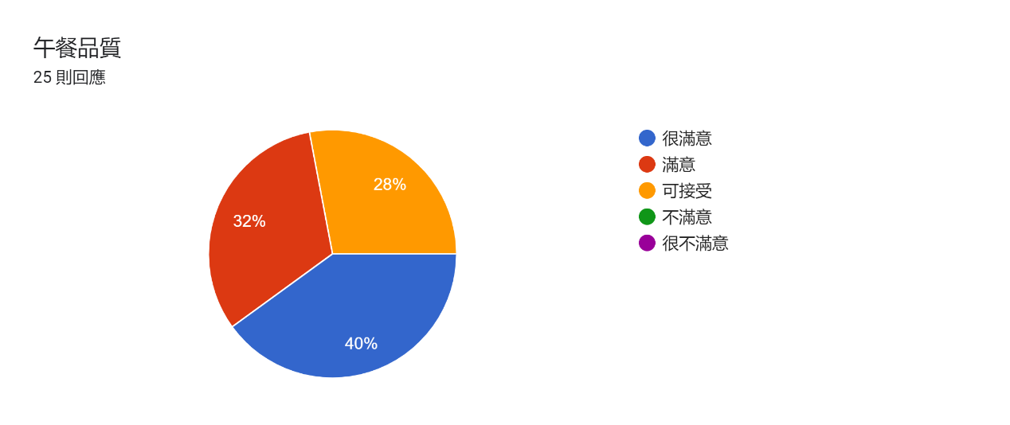
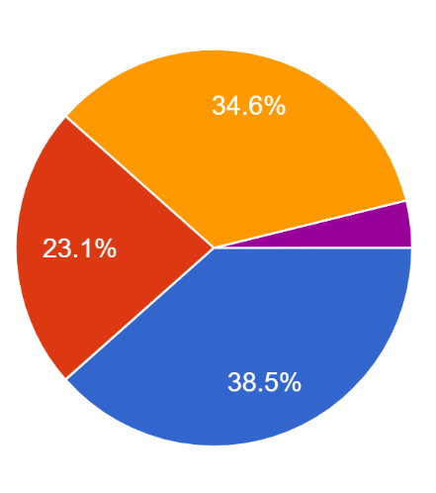 | 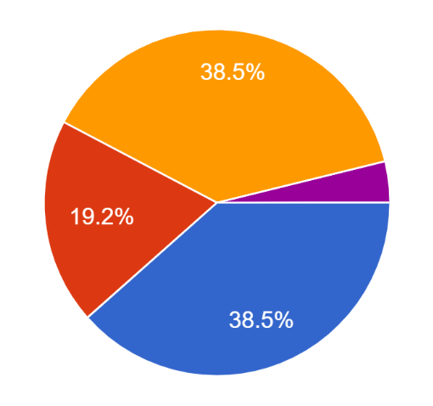
午餐品質 | 配菜份量
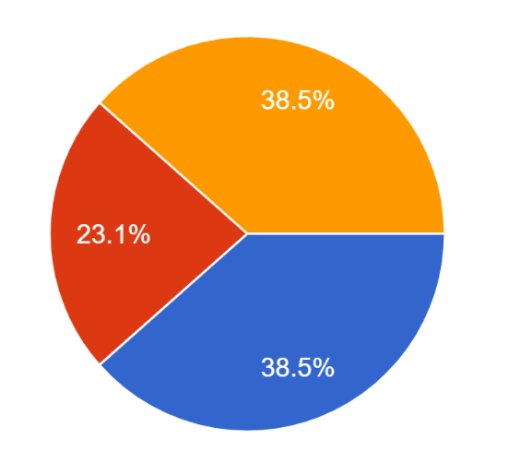 | 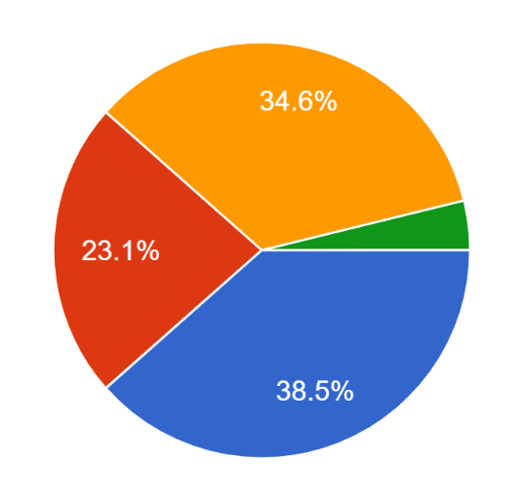
便當溫度 | 衛生滿意度
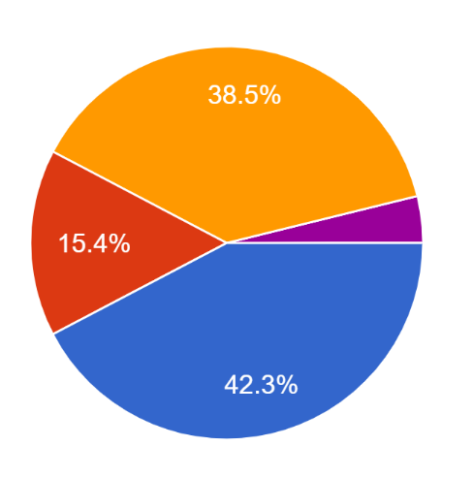 | 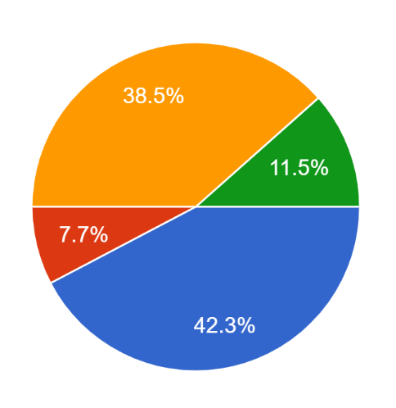
菜單變化性 | 調味鹹淡
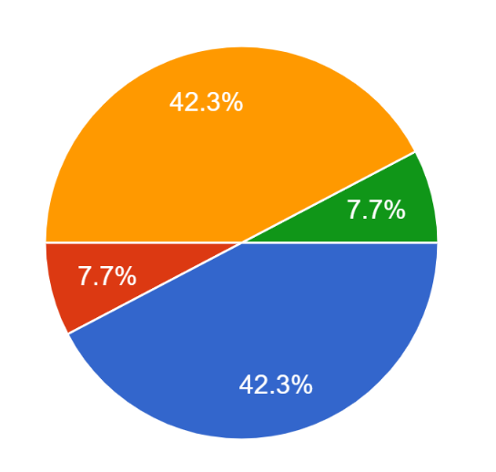 | 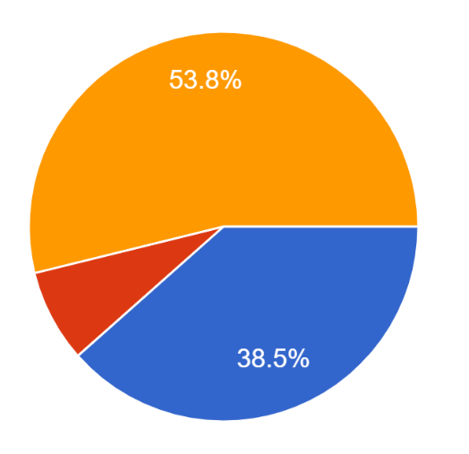
油膩程度 | 肉質口感(雞、豬、魚)
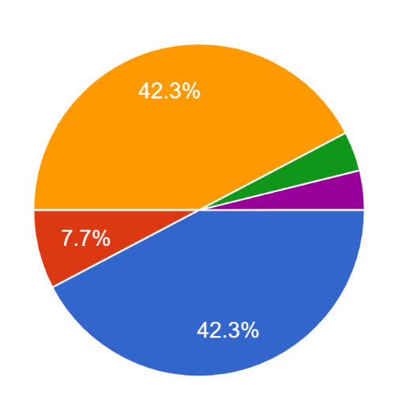 | 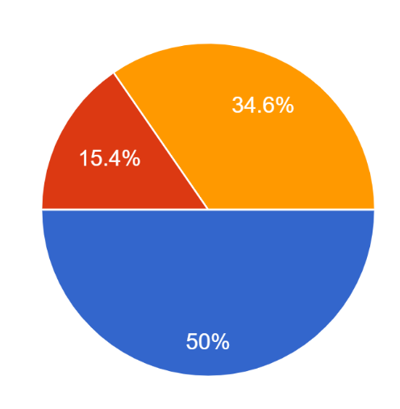
食材新鮮度 | 湯品供應量
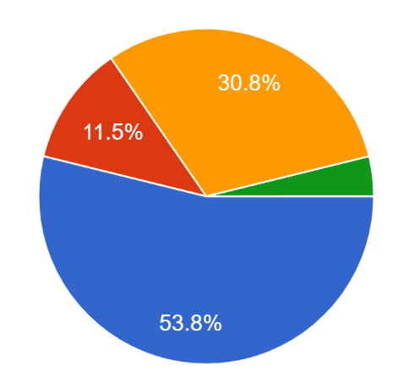
湯品內容物供應量
勾選不滿意欄的具體建議(4 則回應)
1、衛生不好，有兩次蟲
2、不要帶血滷雞腿
3、湯太鹹
4、太過油膩和鹹 希望菜單能夠有更多的變化

